**A IMPORTÂNCIA DA APLICAÇÃO DA ACUPUNTURA NA REABILITAÇÃO E NA CLÍNICA DE ANIMAIS SILVESTRES: REVISÃO DE LITERATURA**

**Anna Maria Fernandes da Luz1*, Ana Catarina Pinheiro Angelim Bezerra1, Walkyria Biondi Lopes de Magalhães1, Izabella Luiza Hunguere Aguiar2, Rafael Bruno Hipólito Ferreira da Silva2 e Luisa Andrade Azevedo3**

*1Graduando em Medicina Veterinária – UEMA – São Luís/MA – Brasil – *Contato:* [*annamaria25luz@gmail.com*](mailto:annamaria25luz@gmail.com)

*2Graduando em Medicina Veterinária – UNIBH – Belo Horizonte/MG – Brasil*

*3Médica Veterinária autônoma – Belo Horizonte/MG – Brasil*

**INTRODUÇÃO**

Otermo acupuntura é originário do latim *acus*=agulha e *pungere*=perfurar2 que se refere ao ramo da Medicina Tradicional Chinesa (MTC), incluindo conhecimentos teóricos e empíricos4 acumulados ao longo de séculos considerando a ideia de equilíbrio e harmonia entre o corpo e seu ambiente externo e interno2. Utilizada pela primeira vez há cerca de 2.000 anos a. C., essa ciência foi trazida para o Brasil por missionários jesuítas há aproximadamente 300 anos e a partir de 1970 passou a ser estudada e permanece em contínuo progresso3. Atualmente, o Brasil é um dos países com maior destaque em pesquisas com acupuntura no mundo de forma consistente em faculdades de Medicina Veterinária e instituições de ensino4. Estudos deixam claro as amplas possibilidades desse uso na clínica de pequenos animais e de animais de produção, ressaltada como uma das mais eficazes formas de tratamento na área de terapias complementares4, visto que os profissionais buscam cada vez mais formas de conhecimentos e aprimoramento da medicina ortodoxa2. Apesar da vasta literatura sobre os efeitos da acupuntura em pessoas ou em animais domésticos, existem poucos relatos sobre tratamentos executados em animais silvestres4.

A presente revisão de literatura tem como objetivo demonstrar que o uso da Acupuntura veterinária traz bastantes benefícios na clínica médica e no resgate de animais silvestres e a importância de estudos mais aprofundados para a evolução da aplicação com estes animais.

**MATERIAL E MÉTODOS**

Para o desenvolvimento do estudo, fez-se o uso de trabalhos científicos publicados nos últimos 10 anos, selecionados através do banco de dados de pesquisa científica: *Google Acadêmico*, onde foi pesquisado as seguintes palavras-chave: acupuntura veterinária, reabilitação, silvestres, animais, medicina integrativa.

**REVISÃO DE LITERATURA**

Para auxiliar o tratamento convencional, a acupuntura passou a ser utilizada com sucessovisando a terapia e a cura de enfermidades pela aplicação de agulhas em pontos específicos (acupontos), regiões da pele com grande concentração de terminações nervosas.3

A aplicação da técnica requer bastante conhecimento já que cada acuponto deve ser conhecido, não só anatomicamente mas também os efeitos que a sua estimulação poderá causar sistematicamente no animal.1 As espécies silvestres exigem maior atenção devido à contenção, temperatura corporal de cada espécie, fatores de estresse e por trabalhar com diversos acupontos que se complementam e que, se estimulados de maneira equivocada, o efeito pretendido pode não ser alcançado ou levar a uma piora do quadro do animal.1

A penetração das agulhas pela derme, podendo chegar aos músculos ou ossos2, gera inúmeros eventos que beneficiam o organismo do indivíduo, dentre eles a liberação de excretas que atuam na síntese de enzimas com ações imunológicas, liberação de mediadores inflamatórios como histaminas, bradicinina, prostaglandina, serotonina, que acarretam na estimulação de fusos tendíneos e musculares, a ativação de mecanismos inibitórios da dor, inibindo impulsos dolorosos eferentes e liberando endorfina, melhorando o fluxo da linfa e da circulação local, estimula a colagênese, a indução de efeitos humorais e efeitos termorregulatórios.2

A acupuntura pode ser utilizada em inúmeras condições clínicas, como recuperação de vítimas por acidentes, doenças crônicas, alterações metabólicas, doenças genitourinárias, problemas neurológicos, articulares, hepáticos e até no controle da obesidade2. Em todos os tratamentos relatados, a técnica resultou em índices de sucesso superiores na recuperação dos indivíduos do que os índices dos tratamentos cotidianos1.

Em pacientes com mielopatia, a acupuntura pode promover analgesia, regeneração axonal, aumento de transmissão de impulsos nervosos no local da lesão e também na atividade inflamatória4. Acredita-se que o tratamento realizado apenas com a farmacoterapia não tem o mesmo êxito, pois na acupuntura pode-se observar que a cada sessão o animal apresenta melhoras significativas1.

A atenção deve ser ainda maior com aves devido ao seu metabolismo acelerado, variação constante de temperatura e frequências cardíaca e respiratória elevadas em comparação aos mamíferos.2 Elas têm representado a maioria das espécies da fauna silvestre ganhando popularidade no mercado como “pets”, o que resulta no aumento da demanda pelo atendimento clínico e cirúrgico veterinário especializado para esses animais, podendo ser aplicada em casos como infecções bacterianas, conjuntivite e também automutilação, problemas comuns nesses animais que podem ser solucionados com auxílio da acupuntura.2

Tendo em perspectiva que inúmeros animais são vítimas do tráfico, destruição de habitat, maus tratos, manejo inadequado e a alta taxa de extinção de certas espécies3, a prática da acupuntura torna-se uma forte aliada à terapia destes indivíduos, desde a aplicação preventiva em zoológicos e centros de resgate de animais afetados por ações antrópicas - onde objetiva-se a devolução à natureza - até o bem-estar de animais silvestres de companhia.

**CONSIDERAÇÕES FINAIS**

A acupuntura vem ganhando espaço tanto na medicina veterinária quanto humana por alcançar bons resultados em um curto período de tempo e possuir baixo custo1. Apesar da eficácia demonstrada em suas aplicações, a carência das bases científicas e da compreensão da linguagem da acupuntura restringe o seu uso com maior frequência na clínica médica veterinária1. Na área de animais silvestres, os trabalhos ainda são diminutos, mas, uma vez que a área tem crescido exponencialmente, espera-se um crescimento periódico das pesquisas a respeito desse conhecimento2. Assim pode-se garantir a evolução dessa prática, beneficiando o bem-estar animal, contribuindo para a medicina veterinária e para a rápida reabilitação de animais resgatados, além de possibilitar a aderência da Medicina Tradicional Chinesa nas grades curriculares do curso de medicina veterinária.

**APOIO:**

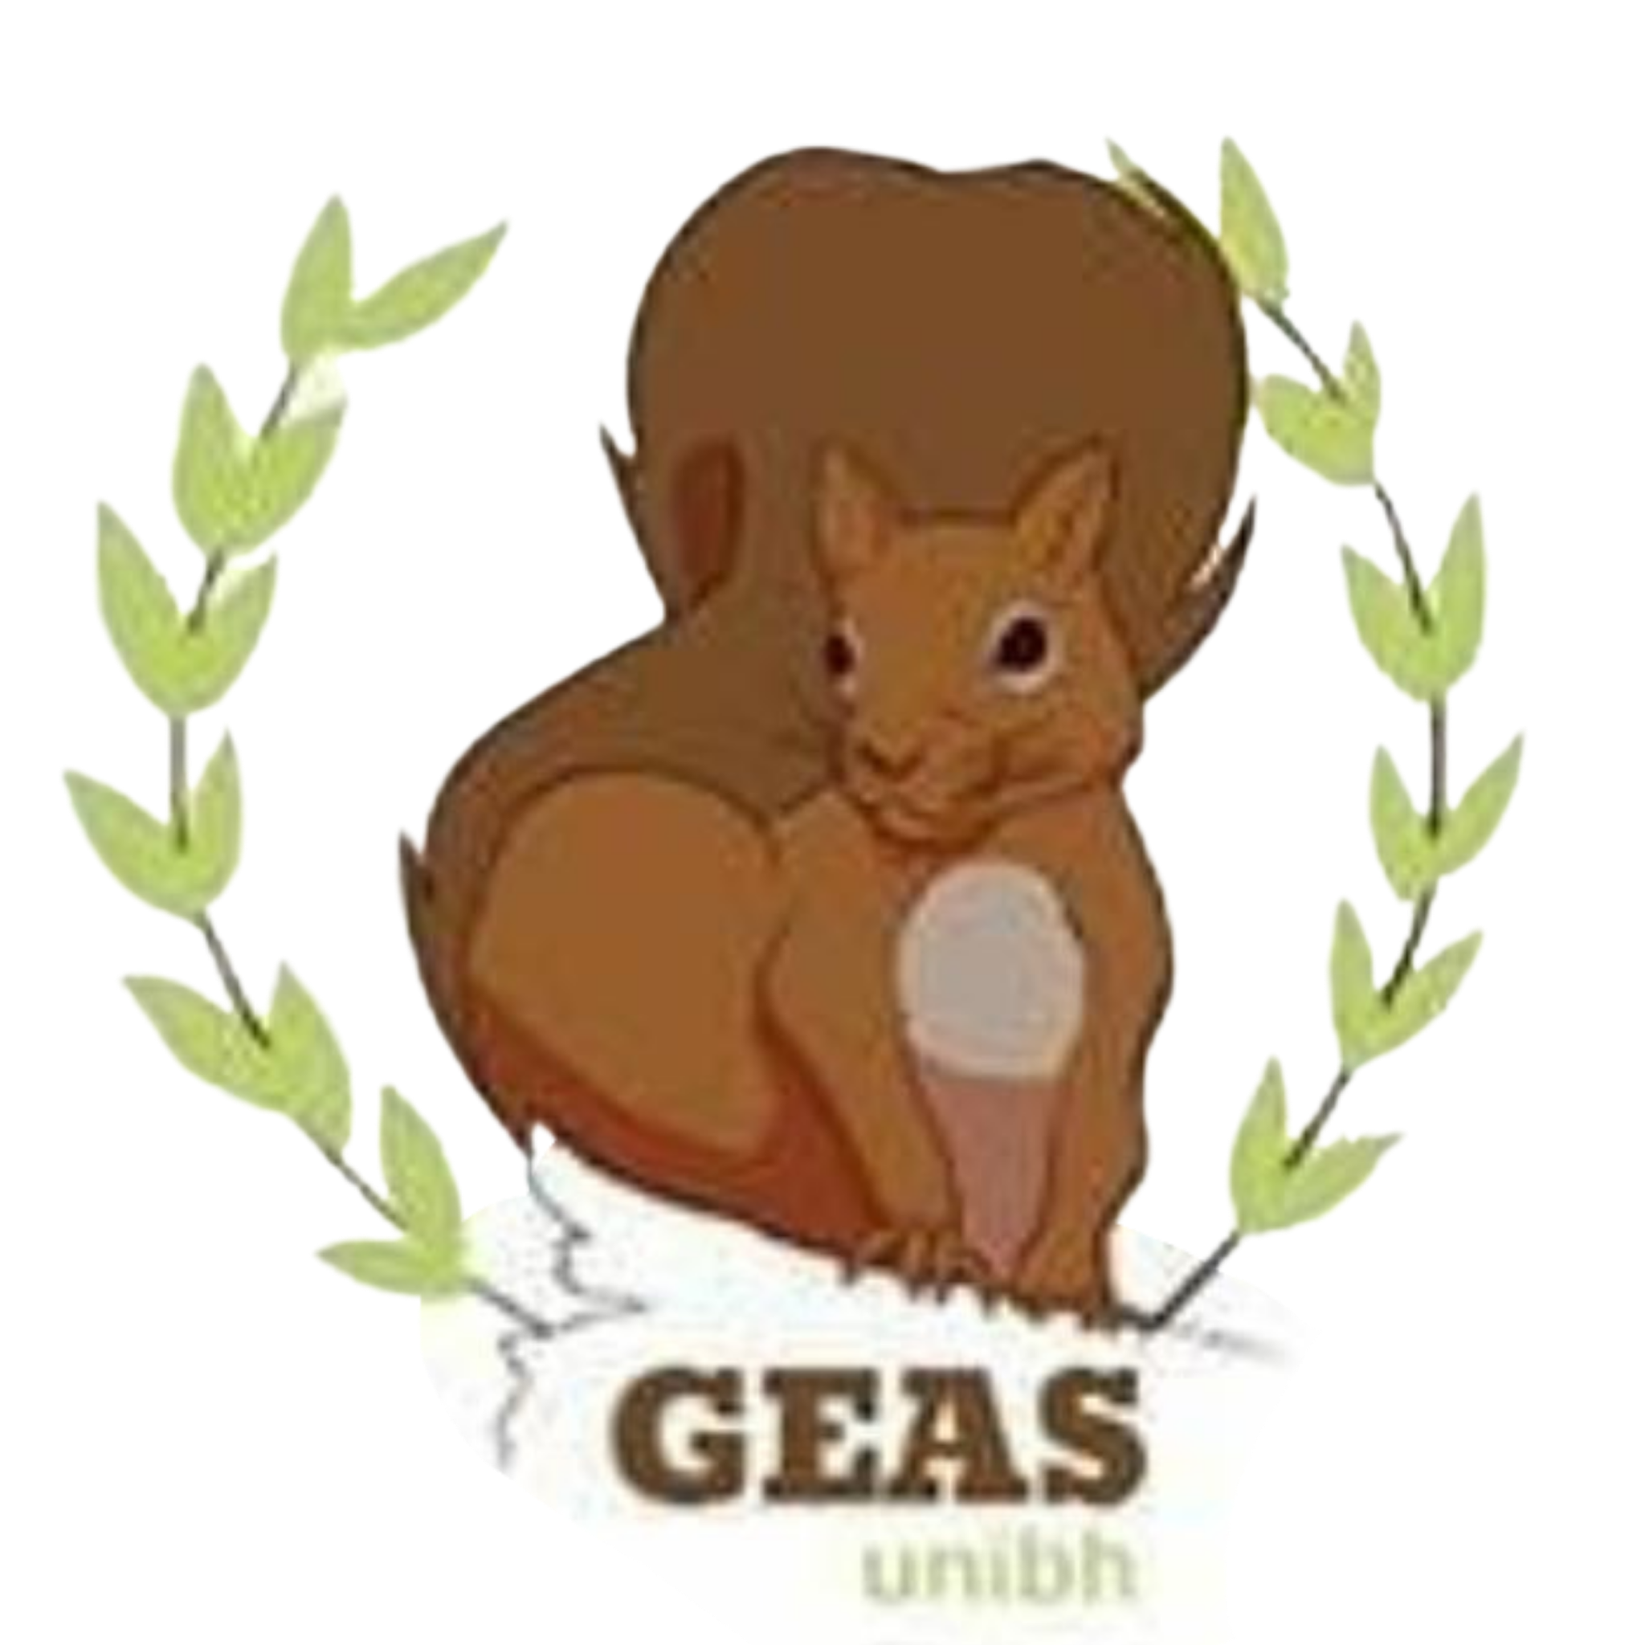

**GRUPO DE ESTUDOS EM ANIMAIS SILVESTRES (UNIBH) e LIGA ACADÊMICA DE SAÚDE ÚNICA (UEMA)**